ВВЕДЕНИЕ
В современных условиях цифровизации и автоматизации бизнес-процессов особую значимость приобретает эффективное управление трудовыми ресурсами организации. Одним из ключевых аспектов управления персоналом является учет рабочего времени сотрудников, который позволяет контролировать трудовую дисциплину, анализировать производительность и принимать обоснованные управленческие решения.
Традиционные методы учета рабочего времени, такие как бумажные журналы, пропускные системы или учет по табелям, обладают рядом недостатков, включая возможность ошибок, субъективность оценки и высокий риск злоупотреблений. В связи с этим возрастает необходимость внедрения автоматизированных систем, способных обеспечить точный и объективный учет рабочего времени.
Особый интерес представляют системы, использующие биометрические технологии, в частности распознавание лиц. Такие системы позволяют автоматизировать процесс идентификации сотрудников, исключить использование сторонних носителей (карты, ключи) и повысить уровень безопасности.
В рамках данной работы рассматривается разработка информационной системы учета рабочего времени сотрудников с использованием технологии распознавания лиц, а также дополнительных механизмов анализа активности, оценки эффективности (KPI) и автоматизации расчетов.

АКТУАЛЬНОСТЬ РАБОТЫ
Актуальность разработки обусловлена необходимостью повышения эффективности управления персоналом в современных организациях.
Во многих компаниях учет рабочего времени ограничивается фиксацией факта присутствия сотрудника на рабочем месте, что не отражает реальную степень его вовлеченности в рабочий процесс. Сотрудник может формально присутствовать в офисе, однако не выполнять свои должностные обязанности в полном объеме, что приводит к снижению общей производительности.
Кроме того, традиционные системы учета рабочего времени подвержены различным видам нарушений, включая передачу пропусков другим лицам, фиктивную регистрацию присутствия и ошибки при ручном вводе данных.
Внедрение биометрических технологий, таких как распознавание лиц, позволяет повысить достоверность идентификации сотрудников и снизить вероятность подмены личности. Дополнительное использование механизмов анализа активности и коэффициента полезности (KPI) позволяет перейти от простого учета времени к оценке реальной эффективности работы сотрудников.
Таким образом, разработка интеллектуальной системы учета рабочего времени, сочетающей биометрическую идентификацию и анализ активности, является актуальной задачей, направленной на повышение прозрачности, объективности и эффективности управления персоналом.

ЦЕЛИ РАБОТЫ
Целью данной работы является разработка информационной системы учета рабочего времени сотрудников с использованием биометрической идентификации на основе распознавания лиц, обеспечивающей не только фиксацию присутствия, но и анализ реальной активности и эффективности работы персонала.
Для достижения поставленной цели необходимо решить следующие задачи:
- провести анализ существующих методов учета рабочего времени;
- изучить современные технологии биометрической идентификации;
- разработать архитектуру информационной системы;
- реализовать модуль распознавания лиц;
- разработать механизм защиты от подмены личности (Anti-Spoofing);
- реализовать модуль учета рабочего времени;
- разработать систему анализа активности сотрудников (Activity Tracking);
- реализовать расчет коэффициента полезности (KPI);
- разработать модуль формирования отчетности;
- реализовать механизм автоматического расчета заработной платы.

НАЗНАЧЕНИЕ РАЗРАБОТКИ
Разрабатываемая информационная система предназначена для автоматизации процессов учета рабочего времени сотрудников и повышения эффективности управления персоналом в организации (на примере ОсОО «Чолпон»).
Система обеспечивает:
• автоматическую идентификацию сотрудников с использованием технологии распознавания лиц;
• защиту от подмены личности с использованием методов Liveness Detection (анализ мимики, моргания и других признаков «живого» присутствия);
• фиксацию времени прихода и ухода сотрудников;
• учет общего времени присутствия сотрудников на рабочем месте;
• учет отработанного времени с учетом активности сотрудника;
• определение переработок (времени, превышающего установленную норму рабочего дня);
• определение недоработок (времени, меньшего установленной нормы);
• контроль трудовой дисциплины;
• анализ активности сотрудников на рабочем месте;
• оценку эффективности работы с использованием KPI;
• выявление случаев фиктивного присутствия;
• формирование аналитических отчетов;
• автоматический расчет заработной платы на основе фактической работы.
В результате внедрения системы достигается повышение точности учета рабочего времени, снижение влияния человеческого фактора, а также формирование объективной базы данных для принятия управленческих решений.

ГЛАВА 1. АНАЛИЗ И РАЗРАБОТКА ТРЕБОВАНИЙ
1.1. Обоснование необходимости разработки
В современных организациях эффективное управление персоналом невозможно без точного и объективного учета рабочего времени сотрудников. Традиционные методы учета, такие как табельный учет, пропускные системы или ручная регистрация, обладают рядом существенных недостатков: низкая точность, высокая вероятность ошибок, а также возможность злоупотреблений со стороны сотрудников.
Одной из ключевых проблем является фиктивное присутствие, при котором сотрудник формально отмечает свое присутствие на рабочем месте, но фактически не выполняет трудовые обязанности. Кроме того, использование карт доступа и паролей не обеспечивает надежной идентификации личности, так как данные средства могут быть переданы третьим лицам.
В условиях цифровизации бизнеса возрастает необходимость внедрения интеллектуальных систем, способных не только фиксировать факт присутствия, но и анализировать реальную рабочую активность сотрудников. Использование биометрических технологий, в частности распознавания лиц, позволяет обеспечить достоверную идентификацию личности без использования дополнительных носителей.
Дополнительное внедрение механизмов анализа активности (Activity Tracking), расчета коэффициента полезности (KPI), а также автоматического учета переработок и недоработок позволяет перейти от формального учета рабочего времени к оценке реальной эффективности труда.
Таким образом, разработка информационной системы учета рабочего времени с использованием биометрической идентификации и анализа активности является необходимой для повышения прозрачности, объективности и эффективности управления персоналом в организации (на примере ОсОО «Чолпон»).

1.2. Функциональные требования к программе
Разрабатываемая система должна обеспечивать выполнение следующих функций:
1.2.1. Биометрическая регистрация сотрудника
Система должна обеспечивать:
- захват видеопотока с камеры в режиме реального времени;
- обнаружение лица сотрудника;
- выполнение проверки «живого» лица (Liveness Detection);
- формирование биометрического шаблона лица;
- сохранение биометрического шаблона в базе данных;
- привязку биометрических данных к конкретному сотруднику.

1.2.2. Биометрическая идентификация
Система должна обеспечивать:
- распознавание лица сотрудника при подходе к камере;
- сравнение полученного изображения с шаблонами в базе данных;
- определение личности сотрудника;
- отказ в идентификации при несоответствии или попытке обмана;
- фиксацию факта успешной или неуспешной идентификации.
1.2.3. Учет рабочего времени
Система должна обеспечивать:
- автоматическую фиксацию времени прихода сотрудника;
- автоматическую фиксацию времени ухода сотрудника;
- расчет общего времени присутствия на рабочем месте;
- учет опозданий;
- учет раннего ухода;
- учет переработки;
- учет недоработки.
1.2.4. Анализ активности сотрудника
Система должна обеспечивать:
- получение данных об активности сотрудника с рабочего компьютера через агент;
- определение активного приложения;
- определение времени бездействия (idle time);
- анализ действий сотрудника в рабочих приложениях;
- определение наличия или отсутствия рабочей активности;
- выявление случаев фиктивного присутствия.
1.2.5. Расчет показателей эффективности (KPI)
Система должна обеспечивать:
- расчет коэффициента эффективности сотрудника;
- определение соотношения активного времени к времени присутствия;
- формирование показателей производительности;
- хранение результатов расчета KPI.
1.2.6. Расчет заработной платы
Система должна обеспечивать:
- расчет заработной платы на основе отработанного времени;
- учет переработки и недоработки;
- учет штрафов и бонусов;
- формирование итоговой суммы заработной платы;
- сохранение результатов расчета.
1.2.7. Формирование отчетности
Система должна обеспечивать:
- формирование отчетов по посещаемости;
- формирование отчетов по активности сотрудников;
- формирование отчетов по KPI;
- формирование отчетов по заработной плате;
- возможность просмотра отчетов руководителем.
1.2.8. Администрирование системы
Система должна обеспечивать:
- добавление новых сотрудников;
- редактирование данных сотрудников;
- удаление сотрудников;
- управление биометрическими данными;
- настройку параметров системы;
- управление правами доступа пользователей.
1.2.9. Обеспечение безопасности
Система должна обеспечивать:
- защиту от попыток подмены лица (Anti-Spoofing);
- распознавание микро-движений лица (моргание, движение головы);
- предотвращение использования фотографий и видео;
- безопасное хранение биометрических данных.

1.3. Нефункциональные требования к программе
Нефункциональные требования определяют качественные характеристики системы, включая производительность, надежность, безопасность и удобство использования.
1.3.1. Требования к данным
Система должна обеспечивать:
- хранение данных о сотрудниках (ФИО, должность, отдел, логин);
- хранение биометрических шаблонов в виде числовых представлений (без хранения изображений);
- хранение данных о рабочем времени (приход, уход, переработка, недоработка);
- хранение данных об активности сотрудников;
- хранение результатов расчета KPI и заработной платы;
- обеспечение целостности и непротиворечивости данных;
- предотвращение дублирования записей;
- поддержку резервного копирования данных.
1.3.2. Ограничения
Система должна учитывать следующие ограничения:
- работа преимущественно в среде операционной системы Windows;
- необходимость наличия камеры для биометрической идентификации;
- зависимость от стабильного интернет-соединения для передачи данных;
- ограничение на использование сторонних библиотек (при необходимости);
- соблюдение требований по защите персональных данных.
1.3.3. Требования к интерфейсу
Система должна обеспечивать:
- простой и интуитивно понятный пользовательский интерфейс;
- удобную навигацию по основным функциям;
- отображение информации в структурированном виде;
- минимальное количество действий для выполнения основных операций (не более 3–4 шагов);
- поддержку различных ролей пользователей (администратор, руководитель);
- отображение уведомлений об ошибках и результатах операций.
1.3.4. Требования к архитектуре
Система должна быть реализована с использованием модульной архитектуры и включать:
- клиентскую часть (агент на ПК, камера);
- серверную часть (обработка данных, бизнес-логика);
- базу данных для хранения информации;
- API для взаимодействия между компонентами;
- возможность масштабирования и расширения функциональности.
1.3.5. Требования к безопасности
Система должна обеспечивать:
- защиту биометрических данных сотрудников;
- использование биометрических шаблонов вместо изображений;
- защиту от подмены лица (Anti-Spoofing);
- аутентификацию и авторизацию пользователей;
- разграничение прав доступа;
- защиту от несанкционированного доступа к данным;
- безопасную передачу данных (например, по защищенным протоколам).
1.3.6. Требования к информационной и программной совместимости
Система должна:
- обеспечивать совместимость с операционной системой Windows;
- взаимодействовать с корпоративными приложениями (например, учетные системы);
- поддерживать стандартные форматы данных;
- обеспечивать обмен данными через API;
- иметь возможность интеграции с внешними системами при необходимости.
1.3.7. Требования к надежности
Система должна обеспечивать:
- стабильную работу без сбоев;
- обработку ошибок и исключительных ситуаций;
- восстановление работы после сбоев;
- сохранность данных при аварийном завершении работы;
- устойчивость к некорректным действиям пользователя.
1.3.8. Требования к скорости работы программы (Performance)
Система должна обеспечивать:
- время распознавания лица не более 2–3 секунд;
- время отклика интерфейса не более 2 секунд;
- время обработки операций учета рабочего времени не более 5 секунд;
- время формирования стандартного отчета не более 10 секунд;
- эффективную работу при одновременной работе нескольких пользователей.
1.3.9. Языки
Код программы системы — на языке Python.
1.3.10. Требования к программной документации
Должна быть разработана следующая документация:
- техническое задание (ТЗ);
- описание архитектуры системы;
- руководство пользователя;
- руководство администратора;
- описание базы данных;
- инструкции по установке и настройке системы.
1.4. Обзор аналогов
1.4.1. Система учета рабочего времени Hikvision
Компания Hikvision разрабатывает системы учета рабочего времени с использованием технологии распознавания лиц. Данные системы применяются для контроля доступа сотрудников и фиксации времени прихода и ухода.
Система использует алгоритмы компьютерного зрения для идентификации сотрудников по лицу. Также реализована возможность интеграции с системой контроля доступа и видеонаблюдением.
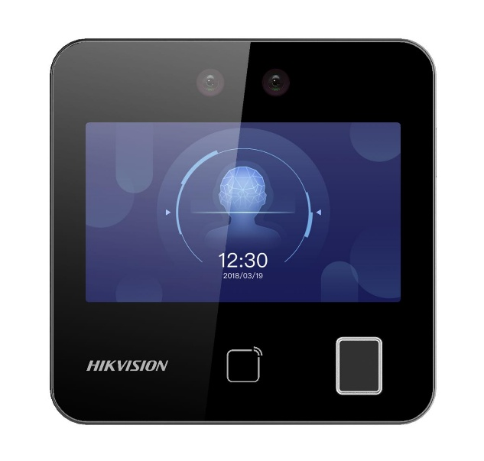
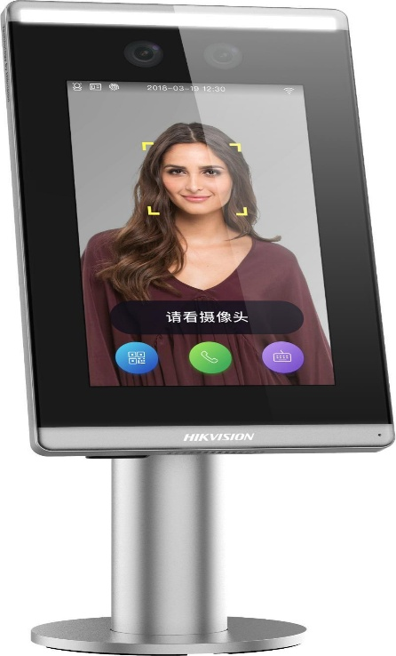
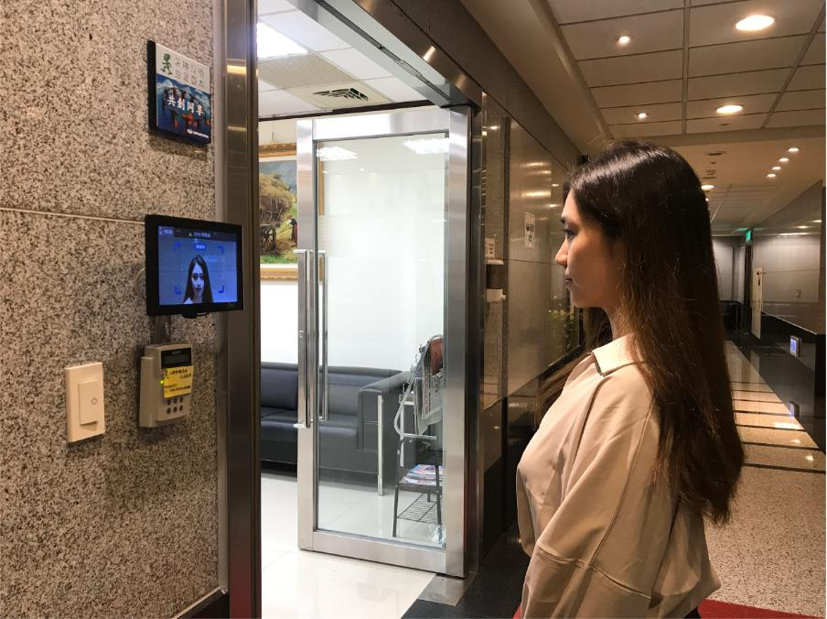

Рис. 1 Система учета рабочего времени Hikvision
Достоинства и недостатки данной системы представлены в таблице 1.1.
Достоинства | Недостатки
Использование биометрии | Требуется дополнительное оборудование
Высокая надежность | Нет анализа активности сотрудников
Поддержка различных методов идентификации | Не оценивается эффективность работы
1.4.2. Система мониторинга активности Time Doctor
Time Doctor представляет собой программную систему для мониторинга активности сотрудников на компьютере. Она отслеживает действия сотрудника, время работы и уровень активности. Система позволяет анализировать эффективность работы сотрудников, однако не обеспечивает биометрическую идентификацию.
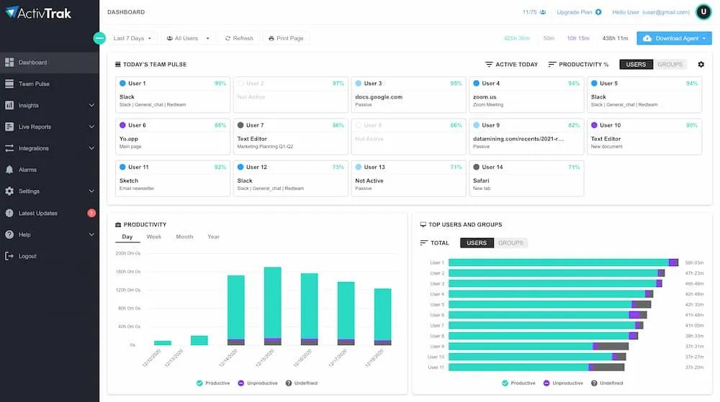
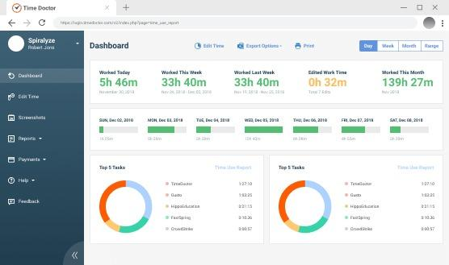

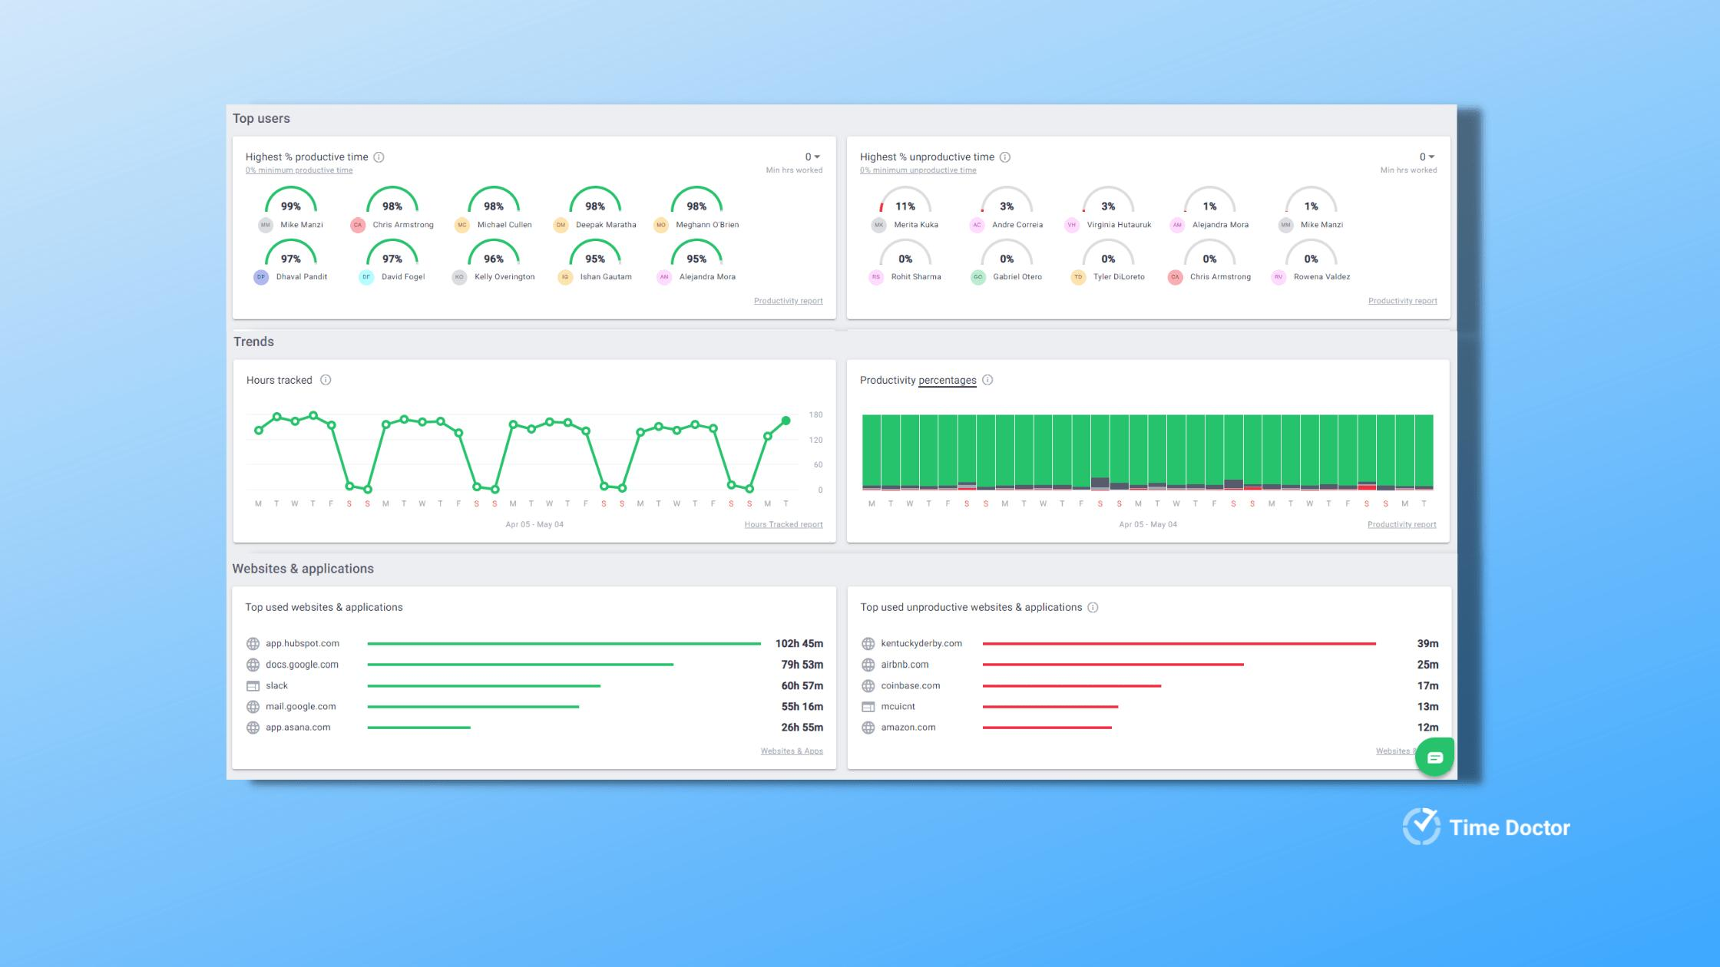

Рис 2. . Система мониторинга активности Time Doctor
Достоинства и недостатки данной системы представлены в таблице 1.2.
Достоинства | Недостатки
Анализ активности сотрудников | Нет подтверждения личности
Подробная статистика работы | Возможна имитация активности
Удобный интерфейс | Не учитывается фактическое присутствие

Вывод по обзору аналогов
Анализ существующих систем показал, что современные решения либо обеспечивают идентификацию сотрудников, либо позволяют анализировать их активность, однако не объединяют эти функции в рамках одной системы.
Таким образом, отсутствует комплексное решение, которое одновременно контролирует личность сотрудника, его присутствие и реальную рабочую деятельность.
В связи с этим возникает необходимость разработки системы, объединяющей биометрическую идентификацию, анализ активности, расчет KPI и автоматизированный расчет заработной платы.

ГЛАВА 2. КОНСТРУКТОРСКИЕ РАБОТЫ
2.1 Диаграмма бизнес-процессов. Модель AS-IS
С целью выявления причин неэффективного учета рабочего времени сотрудников и определения недостатков существующей системы была разработана модель текущих бизнес-процессов (AS-IS).
В настоящее время учет рабочего времени в организации осуществляется с использованием традиционных методов, таких как ручная фиксация времени или простые системы контроля доступа. Данные подходы не обеспечивают достоверного контроля присутствия сотрудников и не позволяют оценить их реальную рабочую активность.
На рис. 2.1 представлена диаграмма бизнес-процессов текущей системы учета рабочего времени сотрудников (модель AS-IS), отражающая последовательность действий сотрудников и руководителя при фиксации рабочего времени, а также выявляющая недостатки существующего подхода, связанные с ручным учетом и отсутствием контроля активности.
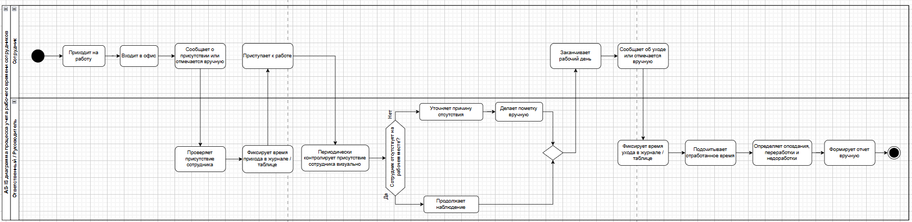
Рис. 2.1 Диаграмма бизнес-процессов текущего состояния системы учета рабочего времени (AS-IS).

2.2 Диаграмма бизнес-процессов. Модель TO-BE
С целью повышения эффективности учета рабочего времени сотрудников и устранения недостатков существующей системы была разработана модель целевых бизнес-процессов (TO-BE).
В предлагаемой системе учет рабочего времени осуществляется с использованием биометрической идентификации на основе распознавания лиц, а также автоматического анализа активности сотрудников на рабочем месте. Данный подход обеспечивает достоверное определение личности сотрудника, фиксирование времени присутствия и оценку его реальной рабочей деятельности.
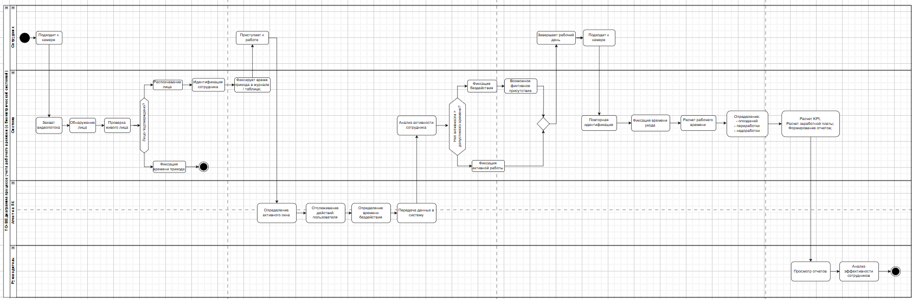
На рис. 2.2 представлена диаграмма бизнес-процессов целевой системы учета рабочего времени (модель TO-BE), отражающая автоматизированную последовательность действий сотрудников и системы, включая процессы идентификации, учета рабочего времени, анализа активности, расчета KPI и формирования отчетности.

Рис. 2.2 Диаграмма бизнес-процессов. Модель TO-BE

2.3. Диаграмма вариантов использования(USE CASE DIAGRAM)
На рисунке 2.3 продемонстрирована диаграмма use-case показывающая взаимодействие пользователей системы с системой
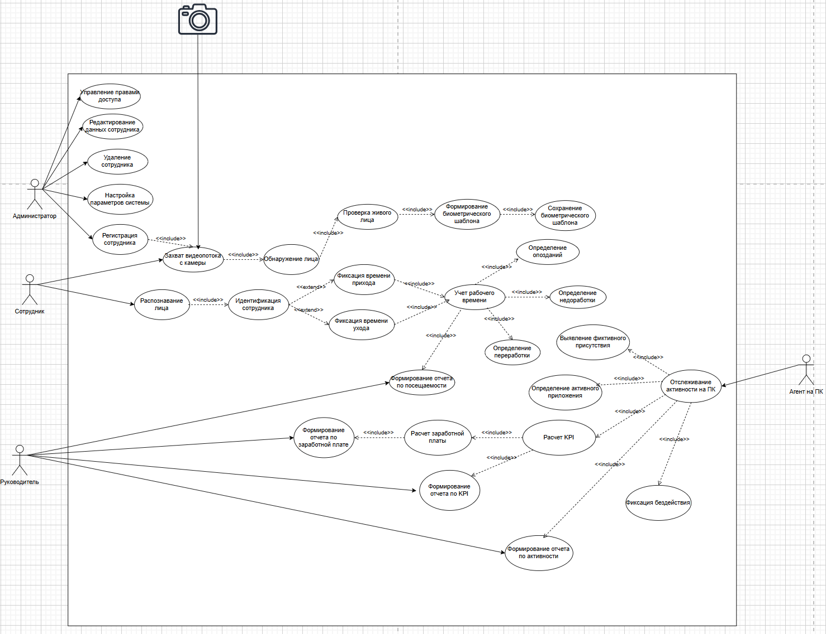
Рис. 2.3 Концептуальная модель системы
Ниже в виде таблиц приведено описание вариантов использования.
Таблица 2.1 Регистрация сотрудника
Параметр | Описание
Идентификатор и название: | UC-0 Регистрация сотрудника
Основное действующее лицо: | Администратор
Описание: | Администратор добавляет нового сотрудника в систему и инициирует его регистрацию
Триггер: | Необходимость добавить нового сотрудника
Предварительные условия: | Администратор авторизован в системе
Выходные условия: | Сотрудник добавлен в систему
Нормальное направление развития варианта использования: | • Администратор открывает раздел управления сотрудниками  • Выбирает «Добавить сотрудника»  • Вводит данные (ФИО, должность, отдел и др.)  • Сотрудник подходит к камере  • Камера захватывает видеопоток и фиксирует лицо сотрудника  • Система выполняет распознавание лица и формирует биометрический шаблон  • Биометрический шаблон сохраняется в базе данных  • Регистрация сотрудника завершается
Альтернативное направление развития варианта использования: | A1. Администратор редактирует уже существующего сотрудника вместо создания нового
Исключения: | E1. Не заполнены обязательные поля → система выводит сообщение об ошибке  E2. Ошибка сохранения данных → операция отменяется

Таблица 2.2 Распознавание лица
Параметр | Описание
Идентификатор и название: | UC-1 Распознавание лица
Основное действующее лицо: | Сотрудник
Описание: | Сотрудник проходит идентификацию с использованием распознавания лица для фиксации времени прихода или ухода
Триггер: | Сотрудник подходит к камере
Предварительные условия: | Сотрудник зарегистрирован, биометрический шаблон сохранен
Выходные условия: | Сотрудник идентифицирован, время зафиксировано
Нормальное направление развития варианта использования: | • Сотрудник подходит к камере  • Система захватывает видеопоток  • Выполняется обнаружение лица  • Выполняется проверка «живого» лица (Anti-Spoofing)  • Система сравнивает лицо с биометрическими шаблонами  • Выполняется идентификация сотрудника  • Система фиксирует время прихода или ухода
Альтернативное направление развития варианта использования: | A1. Система не может сразу распознать лицо → выполняется повторная попытка захвата лица  A2. Освещение или положение лица недостаточно корректны → сотрудник повторно позиционируется перед камерой
Исключения: | E1. Лицо не обнаружено → система выводит сообщение и завершает процесс  E2. Проверка «живого» лица не пройдена → отказ в идентификации  E3. Сотрудник не найден в базе → отказ в доступе  E4. Ошибка работы камеры или системы → процесс прерывается

Таблица 2.3 Анализ активности сотрудника
Параметр | Описание
Идентификатор и название: | UC-3 Анализ активности сотрудника
Основное действующее лицо: | Агент на ПК
Описание: | Система анализирует активность сотрудника на рабочем компьютере
Триггер: | Начало работы сотрудника
Предварительные условия: | Агент установлен и работает
Выходные условия: | Данные активности сохранены
Нормальное направление развития варианта использования: | • Сотрудник начинает работу на компьютере  • Агент на ПК запускается автоматически  • Агент определяет активное приложение  • Агент фиксирует действия пользователя (клики, ввод)  • Определяется время бездействия  • Агент формирует данные активности  • Данные передаются в систему  • Система сохраняет данные активности
Альтернативное направление развития варианта использования: | Нет
Исключения: | E1. Агент не запущен → данные активности не собираются  E2. Ошибка передачи данных → данные не сохраняются  E3. Сбой в работе агента → процесс анализа активности прерывается
Таблица 2.4 Расчет KPI
Параметр | Описание
Идентификатор и название: | UC-4 Расчет KPI
Основное действующее лицо: | Система
Описание: | Система рассчитывает коэффициент эффективности сотрудника
Триггер: | Наличие данных о времени и активности
Предварительные условия: | Есть данные о работе сотрудника
Выходные условия: | KPI рассчитан
Нормальное направление развития варианта использования: | • Система получает данные о рабочем времени сотрудника  • Система получает данные активности сотрудника  • Выполняется анализ активности (активное время / общее время присутствия)  • Рассчитывается коэффициент эффективности (KPI)  • Результат сохраняется в базе данных
Альтернативное направление развития варианта использования: | Нет
Исключения: | E1. Отсутствуют данные о рабочем времени → расчет KPI невозможен  E2. Отсутствуют данные активности → расчет KPI невозможен  E3. Ошибка вычислений → процесс расчета прерывается
Таблица 2.5 Расчет заработной платы
Параметр | Описание
Идентификатор и название: | UC-5 Расчет заработной платы
Основное действующее лицо: | Система
Описание: | Система рассчитывает заработную плату сотрудника
Триггер: | Завершение расчетного периода
Предварительные условия: | Есть данные о времени и KPI
Выходные условия: | Зарплата рассчитана
Нормальное направление развития варианта использования: | • Система получает данные о рабочем времени сотрудника  • Учитываются часы работы, переработка и недоработка  • Система получает рассчитанный KPI  • Выполняется расчет базовой оплаты  • Рассчитывается итоговая сумма заработной платы  • Результат сохраняется в базе данных
Альтернативное направление развития варианта использования: | Нет
Исключения: | E1. Отсутствуют данные о рабочем времени → расчет невозможен  E2. Отсутствует KPI → расчет невозможен  E3. Ошибка расчета → процесс прерывается

Таблица 2.6 Формирование отчетов
Параметр | Описание
Идентификатор и название: | UC-6 Формирование отчетов
Основное действующее лицо: | Руководитель
Описание: | Формирование отчетов по работе сотрудников
Триггер: | Запрос отчета
Предварительные условия: | Есть данные в системе
Выходные условия: | Отчет сформирован
Нормальное направление развития варианта использования: | - Руководитель заходит в систему  - Выбирает раздел «Отчеты»  - Указывает параметры отчета (период, сотрудник, тип отчета)  - Система получает данные из базы (рабочее время, активность, KPI, зарплата)  - Выполняется обработка и агрегирование данных  - Формируется отчет  - Отчет отображается руководителю
Альтернативное направление развития варианта использования: | A1. Руководитель выбирает другой период или параметры → система повторно формирует отчет  A2. Руководитель запрашивает отчет по конкретному сотруднику → формируется индивидуальный отчет
Исключения: | E1. Отсутствуют данные за выбранный период → система выводит сообщение  E2. Ошибка формирования отчета → процесс прерывается

2.4. Диаграмма деятельности
Диаграмма деятельности (Activity Diagram) — она показывает бизнес-процесс как последовательность действий, условий и развилок.
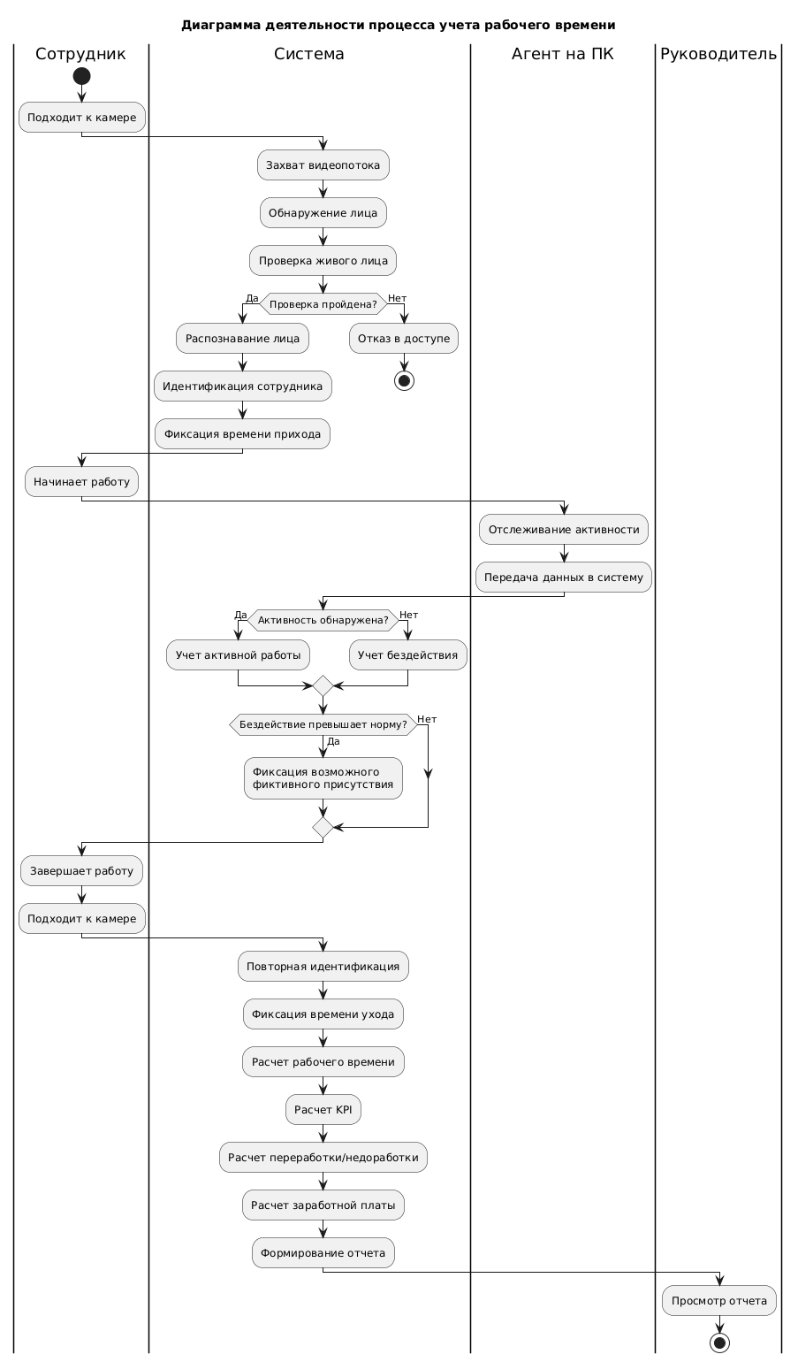
На рисунке 2.4 приведена диаграмма деятельности процесса учета рабочего времени

Рис 2.4 Диаграмма деятельности процесса учета рабочего времени
2.5. Диаграмма последовательности
Диаграмма последовательности показывает пошагово, в какой последовательности и как долго происходит взаимодействие объектов в системе при анализе текста.
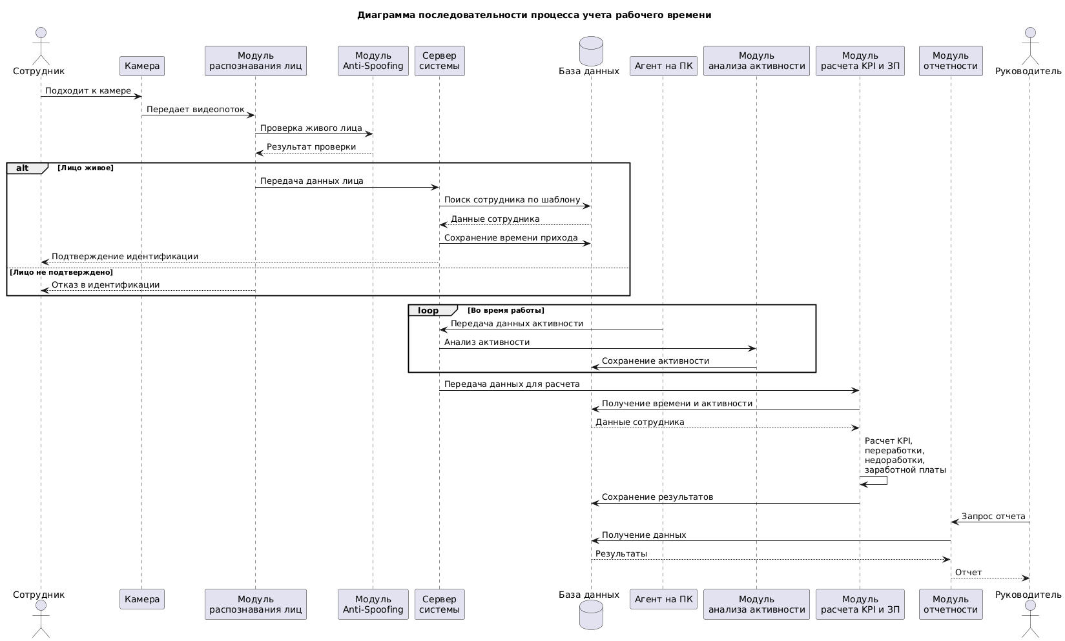
На рисунке 2.5 приведена диаграмма последовательности для разрабатываемой системы.
Рис. 2.5 Диаграмма последовательности
Участник | Роль
Сотрудник | Инициирует процесс идентификации (подходит к камере), выполняет работу
Камера | Захватывает видеопоток лица сотрудника
Модуль распознавания лиц | Обнаруживает лицо и выполняет распознавание
Модуль Anti-Spoofing | Проверяет «живость» лица (защита от фото/видео)
Сервер системы | Обрабатывает данные и координирует работу модулей
База данных | Хранит данные сотрудников, шаблоны, рабочее время и результаты
Агент на ПК | Отслеживает активность сотрудника на компьютере
Модуль анализа активности | Анализирует действия сотрудника и определяет активность/бездействие
Модуль расчета KPI и ЗП | Рассчитывает KPI, переработку, недоработку и заработную плату
Модуль отчетности | Формирует отчеты по работе сотрудников
Руководитель | Запрашивает и просматривает отчеты

2.6. Диаграмма состояний
Диаграмма состояний показывает изменения состояния объекта (в нашем случае — анализа текста) в течение его жизненного цикла: от ввода → до анализа → до завершения. Это помогает визуализировать внутреннюю логику системы.
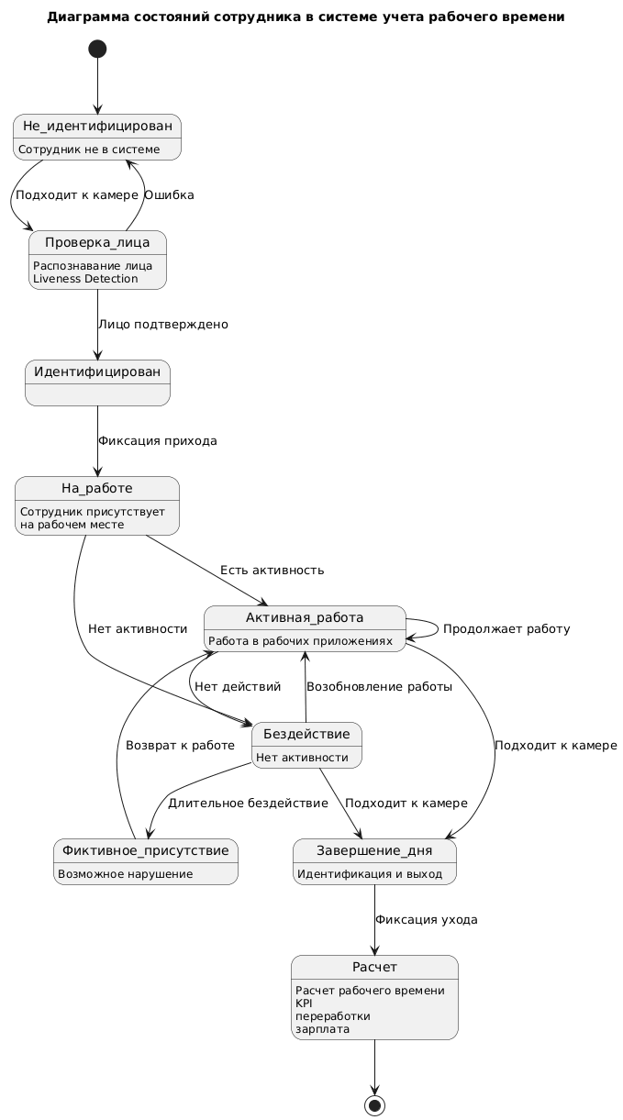
На рисунке 2.6 приведена диаграмма состояний в системе учета рабочего времени

Рис 2.6 Диаграмма состояний

2.7. Диаграмма компонентов
Диаграмма компонентов (Component Diagram) — показывает архитектуру программных модулей: из каких компонентов состоит система, и как они взаимодействуют между собой.
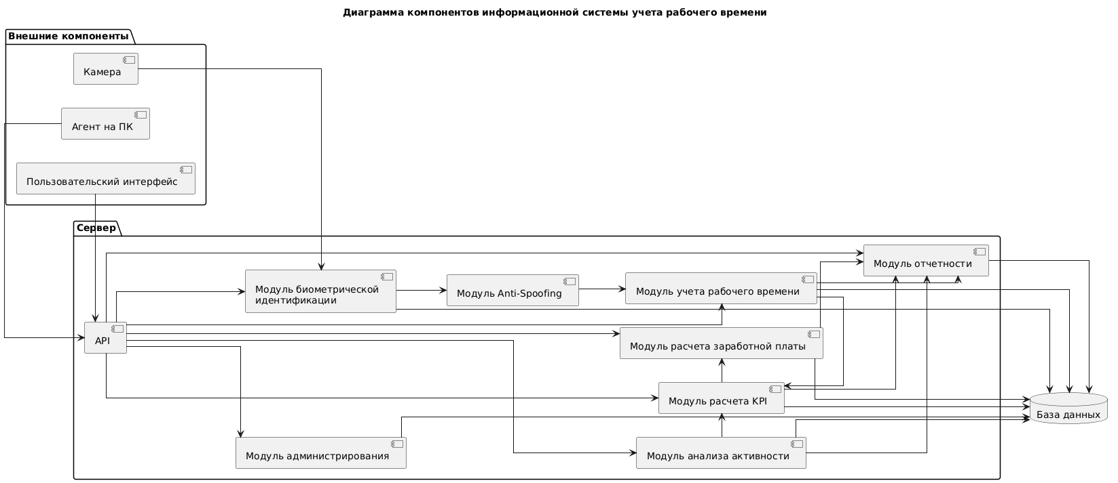
На рисунке 2.7 приведена диаграмма компонентов для нашей системы.
Рис 2.7 Диаграмма компонентов
Компонент | Назначение
Пользовательский интерфейс | Обеспечивает взаимодействие пользователя с системой (просмотр отчетов, управление)
Камера | Захватывает видеопоток для распознавания лица сотрудника
Агент на ПК | Отслеживает активность сотрудника на компьютере и передает данные в систему
API | Обрабатывает запросы от внешних компонентов и обеспечивает взаимодействие между модулями системы
Модуль биометрической идентификации | Выполняет распознавание лица и идентификацию сотрудника
Модуль Anti-Spoofing | Проверяет «живость» лица для предотвращения подмены (фото/видео)
Модуль учета рабочего времени | Фиксирует время прихода, ухода, переработки и недоработки
Модуль анализа активности | Анализирует действия сотрудника и определяет активность/бездействие
Модуль расчета KPI | Рассчитывает показатели эффективности сотрудника
Модуль расчета заработной платы | Выполняет расчет заработной платы на основе рабочего времени и KPI
Модуль отчетности | Формирует отчеты по посещаемости, активности, KPI и заработной плате
Модуль администрирования | Обеспечивает управление системой и настройку параметров
База данных | Хранит данные сотрудников, биометрические шаблоны, активность, KPI и отчеты
2.8. Диаграмма развертывания
Диаграмма развертывания показывает, на каком оборудовании и где размещены компоненты системы — например, что работает на сервере, что — у пользователя, как всё связано.
На рисунке 2.8 приведена диаграмма развертывания для нашей системы.
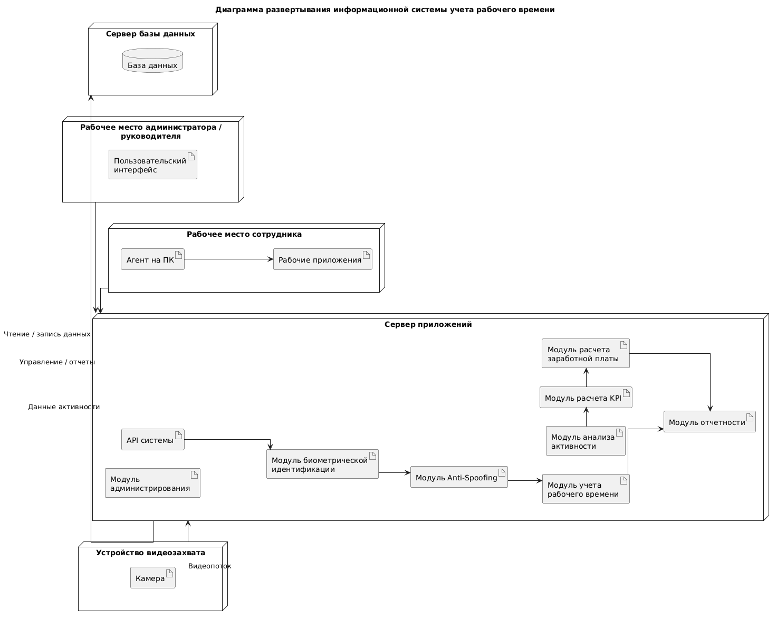
Рис 2.8 Диаграмма развертывания
2.9. Диаграмма базы данных
На рисунке 2.9. приведена диаграмма базы данных
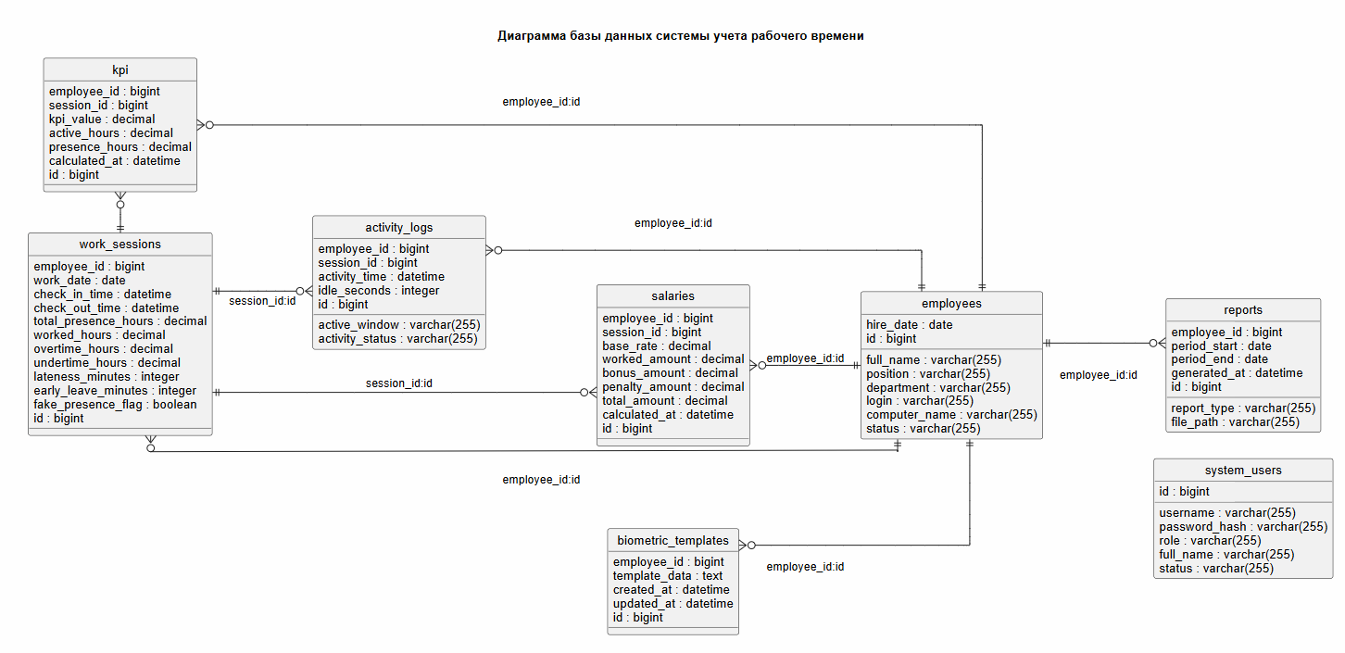

Рис. 2.9 Диаграмма База данных
3 Диаграмма классов
Диаграмма классов позволяет спроектировать структуру всего приложения, используя объектно-ориентированный подход к моделированию.
На рис. 3 приведена диаграмма классов для рассматриваемой системы.
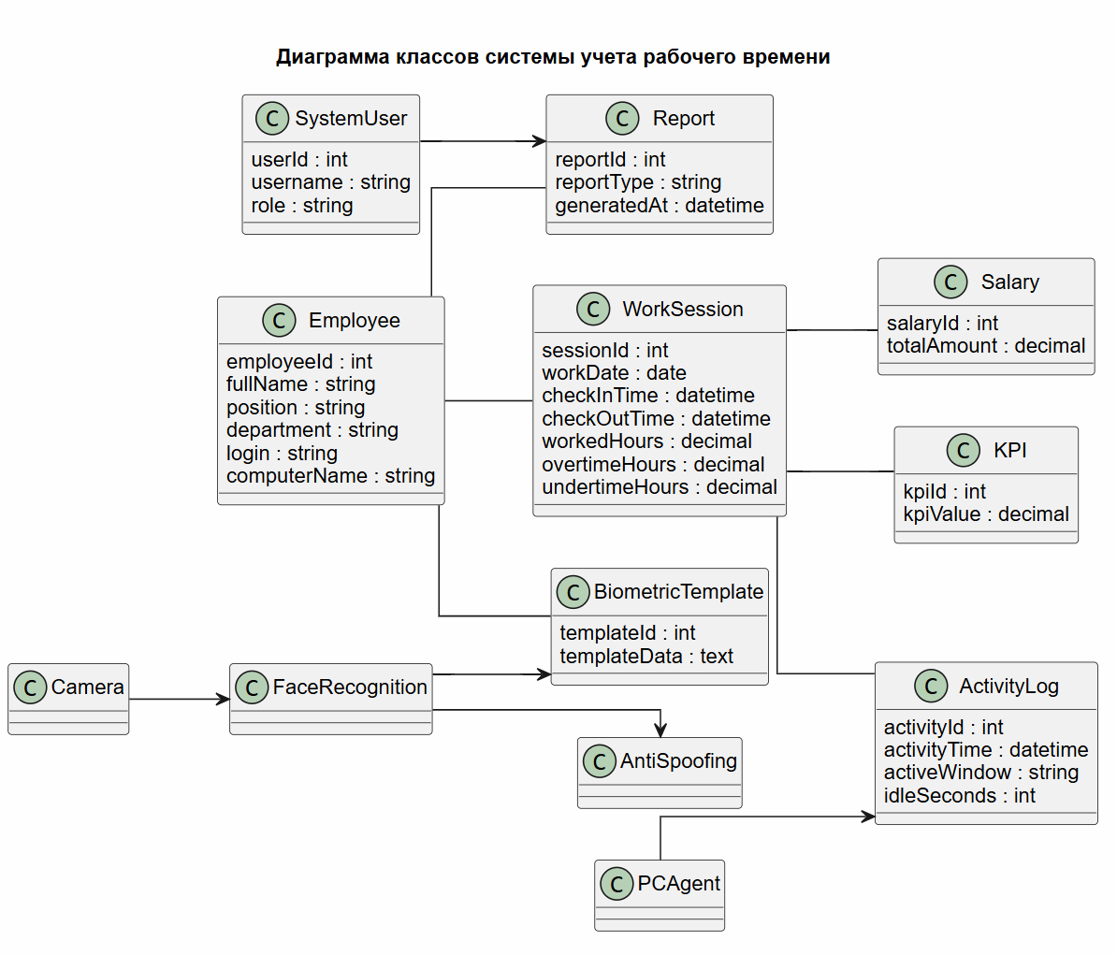

Рис. 3 Диаграмма классов.

